**什邡雪茄厂数据采集与分析管理系统解决方案**

1. **项目意义**

本项目的意义有三个方面：

A 加强信息化建设，实现样品牌号、机台、班次、车间等基础信息在线编辑、管理，然后统一下发到各个综合测试台上，取代人工在测试台上逐一录入的方式，提高工作效率，降低重复性劳动，减小输入错误率。

B 自动采集来自测试台的数据，便于统一查阅、管理，并在此基础上做更多维度的分析统计，如极差分布，预估不良率等，帮助用户进行质量管理。

C 结合客户相关部门及使用人员的具体需求，在原始数据的基础上加入其他与用户日常工作密切相关的信息，例如外观缺陷，进一步形成更加完整的相关报表，为用户的工作提供便利，形成数字化工作流。

D 解决用户对于无纸化办公的需求，使用本系统管理各种实验通知的下发，实验数据和实验结果的归档保存；在线管理检测设备，将设备的检定和比对情况进行在线归档保存。提供在需要的时候形成台账的功能。

1. **系统结构图**

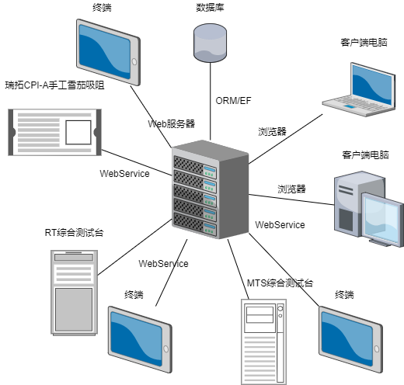

**Web服务器：**本系统的中心服务器，在机房中7*24小时运行，提供各综合测试台的数据采集与综合管理服务。本系统的核心业务是统一管理测试台基础信息，收集测量原始数据，在此基础上根据用户需求提供生产报表、质量分析等功能。

**数据库：**开源网络数据库MariaDB，可与Web服务器部署在同一台计算机上。

**RT综合测试台：**新一代综合测试台，通过Web Service与服务器进行交互。本系统支持该设备接入。

**MTS综合测试台：**老一代综合测试台，通过Web Service与服务器进行交互。本系统支持该设备接入。

**瑞拓CPI-A手工雪茄吸阻：**通过Web Service 与服务器进行交互。本系统支持该设备接入。

**客户端电脑：**内网中的任意PC电脑，通过浏览器访问Web服务，进行系统管理、查询。

本系统的核心是一个Web服务器系统，通过Web Service / Web Api等方式与综合测试台，包括MTS综合测试台、RT综合测试台和瑞拓单机等，进行双向数据通信，完成基础信息（牌号/机台/班次等）下载，和测量数据上传。

Web服务器的系统通过对象关系映射或者EF（Entity Framework）与数据库交互，用户在客户端电脑（台式机/手机/平板等）通过浏览器访问Web服务器网站接入系统，进行查询、修改、新增、删除、统计、分析、打印等操作。

1. **可行性分析**

A 新一代RT综合测试台在设计之初就考虑了通过网络与第三方进行数据交互，并预定义了通信协议，此外还可以通过插件模块进行扩展实现个性化功能，足以满足本系统的交互需求。

B 我司已为常德大亚/云南/新疆/三联等滤棒或卷烟厂家设计开发了类似的数据采集与分析管理系统，证明数据采集方案可行。在统计分析方面各厂家的具体需求虽有差异，但通过良好的系统顶层设计均能满足用户需求。这些系统已经正常运作多年，我司也在开发类似的系统上积累了不少经验。

1. **可扩展性分析**

A 数据交互核心在于协议，我们所设计的通信协议指令位宽两个字节，可扩展65535种通信指令，而综合测试台的功能已经十分成熟，在输入输出的变化上可能性很小。

B 本案的数据内容采用xml格式，具有优秀的扩展和兼容能力，能够保证在不影响原有设定的情况下增加新的属性，不论是数据上传还是基础信息下载，如果用户需求变化需要更改都能完美适应。

C Web系统中的基础信息模型定义非常重要，它会较大程度的影响系统未来的扩展能力，我司专注于烟草行业，且已为多家同类厂商设计过类似系统，与客户接触较为密切，更容易帮助用户理清思路，实现需求，并在此基础上加以扩展。

1. **Web管理系统功能介绍**
   1. 牌号指标管理
      1. 指标管理

指标管理是管理系统中各项指标的功能，是整个系统的基础部分。

包含新增和编辑功能：

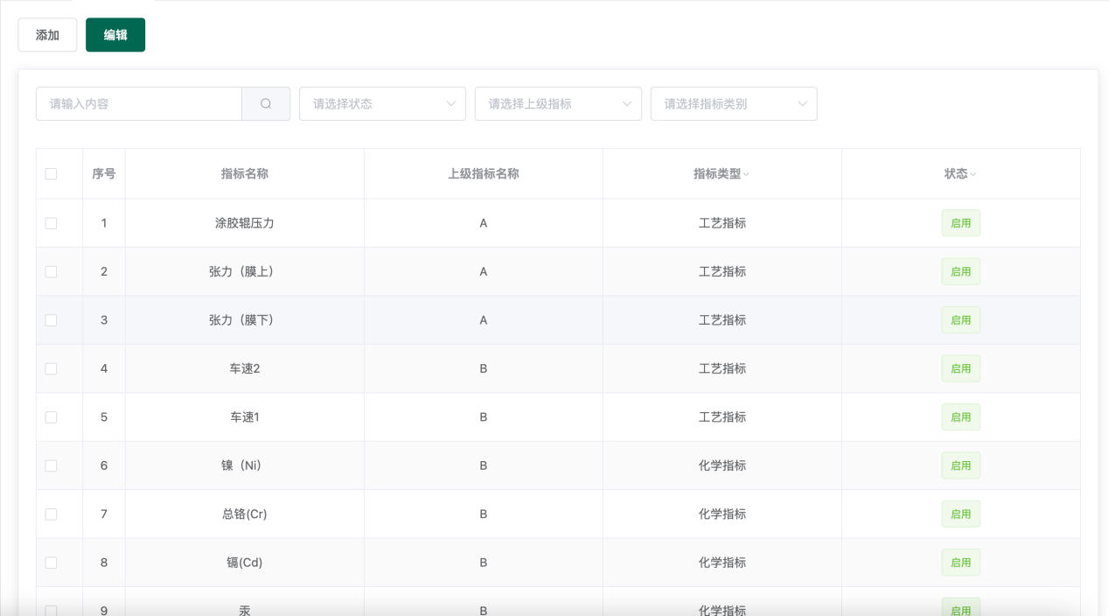

指标信息中包含指标的单位、标准值和指标类型等信息：

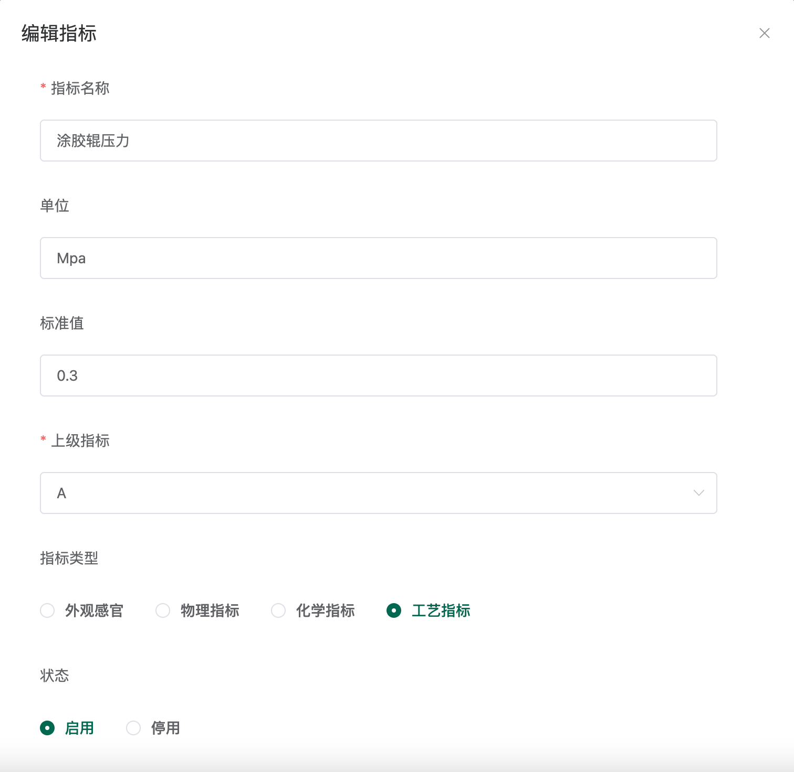

* + 1. 牌号管理

管理系统中的牌号信息。

包含新增、编辑和复制功能：

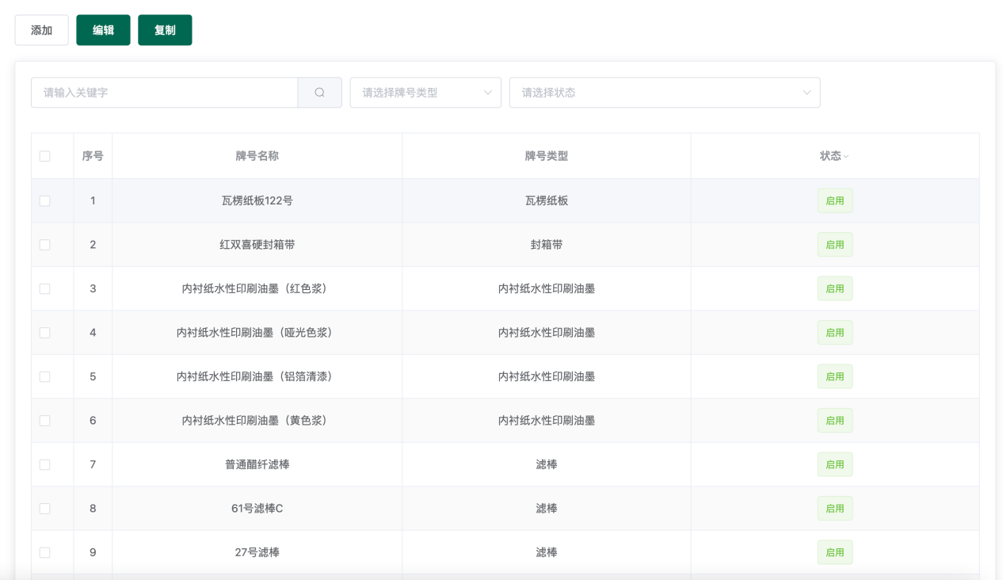

牌号信息中包含牌号名称、牌号类型、单支规则、均值规则和SD值规则信息；其中单支规则、均值规则和SD值规则中的指标均来自于指标管理中的指标，用户可以使用指标随意组合牌号中的指标并设置判定规则。

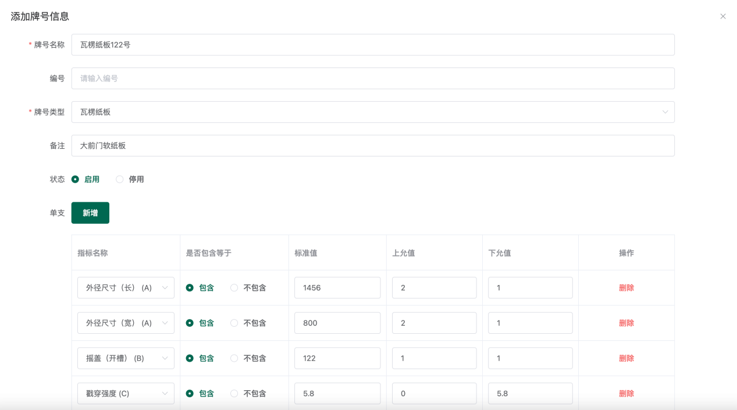

* + 1. 指标分值管理

指标分值管理可以为不同测量类型下，以及不同牌号类型下的指标设置不同的指标分值和超标支数，支持不同测量类型使用不同的判定规则和扣分规则进行判定；用于后续统计分析和不合格判定。

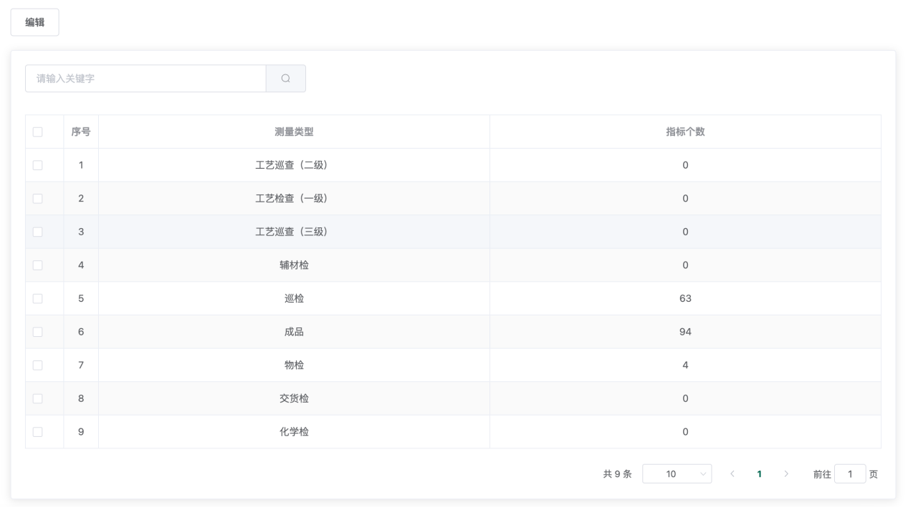

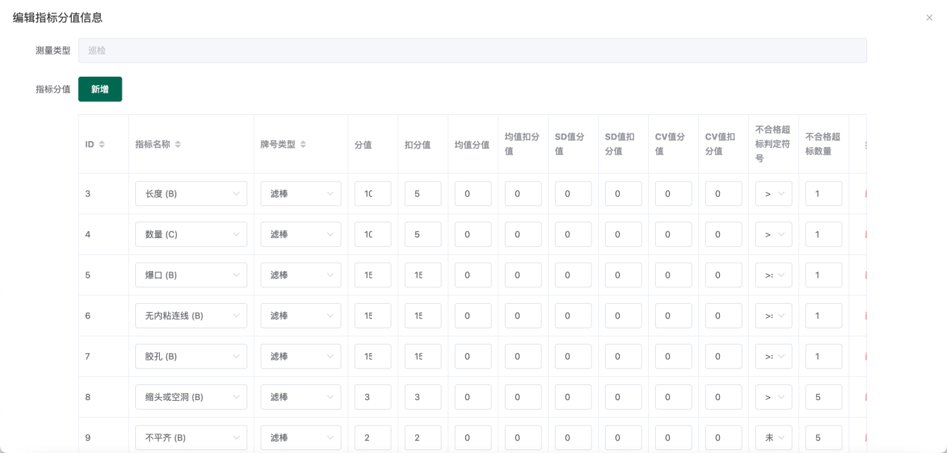

* 1. 缺陷管理
     1. 缺陷类型管理

管理系统中的缺陷类型信息， 对缺陷信息进行分类。

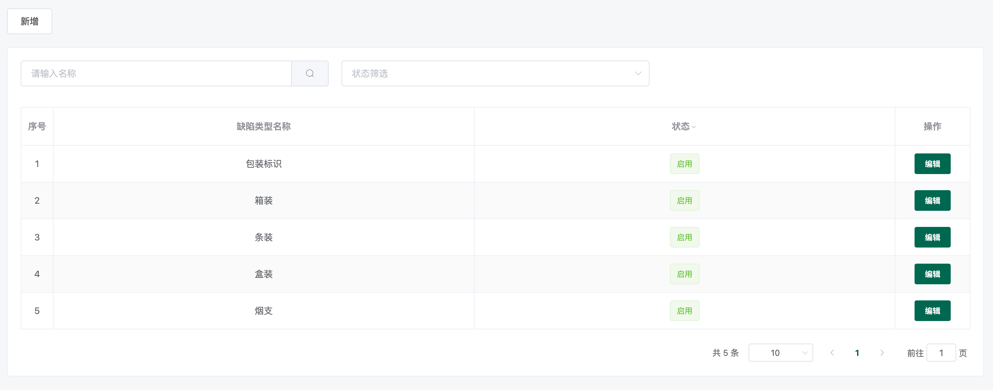

* + 1. 类型小项管理

缺陷类型的扩展。在添加和编辑缺陷信息时可以选择类型小项。

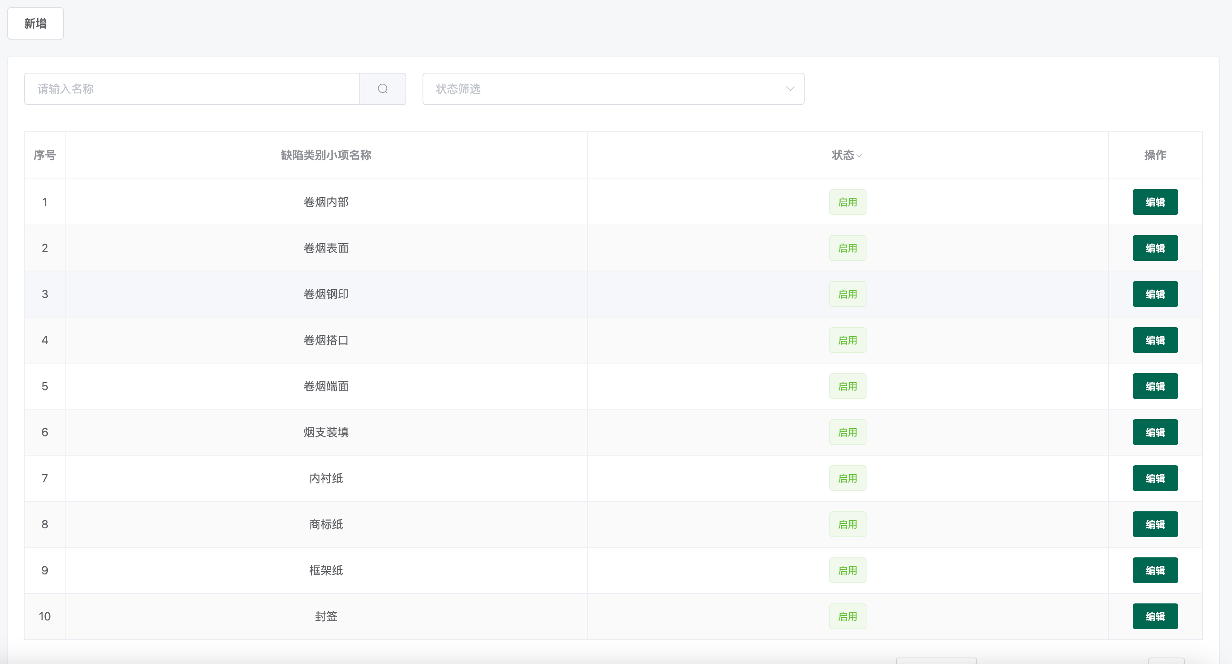

* + 1. 缺陷管理

集中管理系统中的缺陷信息， 使得在报表中可以直接使用已经录入的缺陷信息。

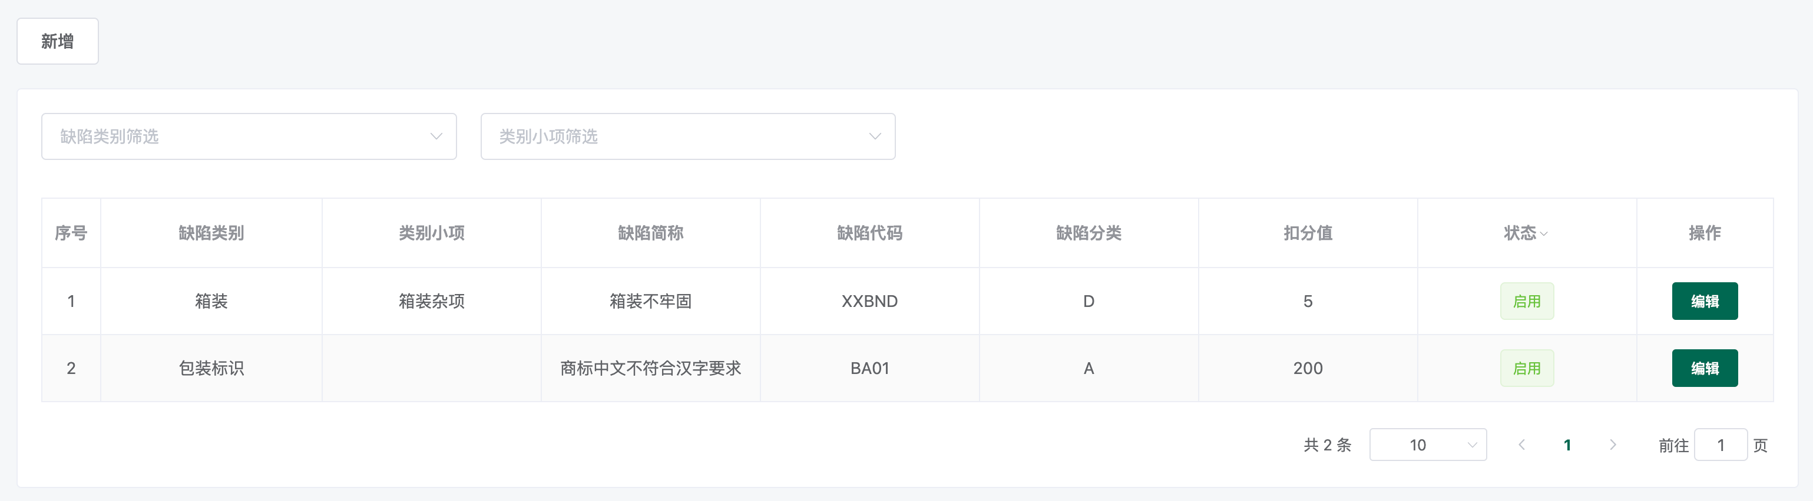

* 1. 基础数据管理
     1. 测量类型管理

统一管理测量仪器所使用的测量类型，可在测量仪器上下载现有测量类型。

包含新增和编辑功能，已有测量类型不能删除，只能停用。

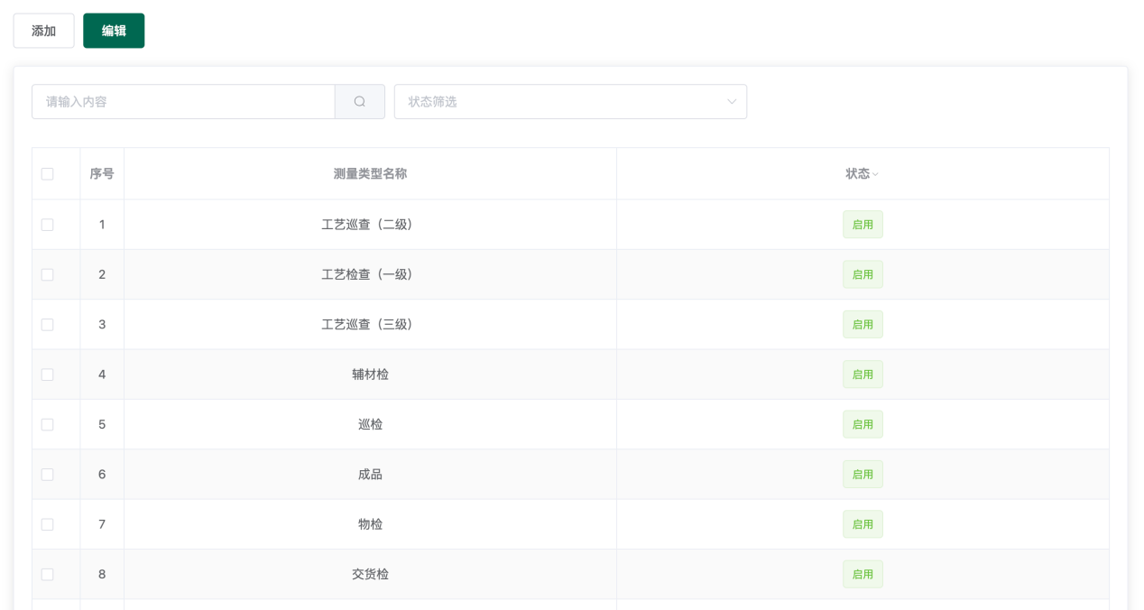

* + 1. 测量类型管理

统一管理系统中的牌号类型，例如滤棒类型和雪茄类型，方便查询数据和统计数据进行数据分类。

包含新增和编辑功能，已有的牌号类型不能删除，只能停用。

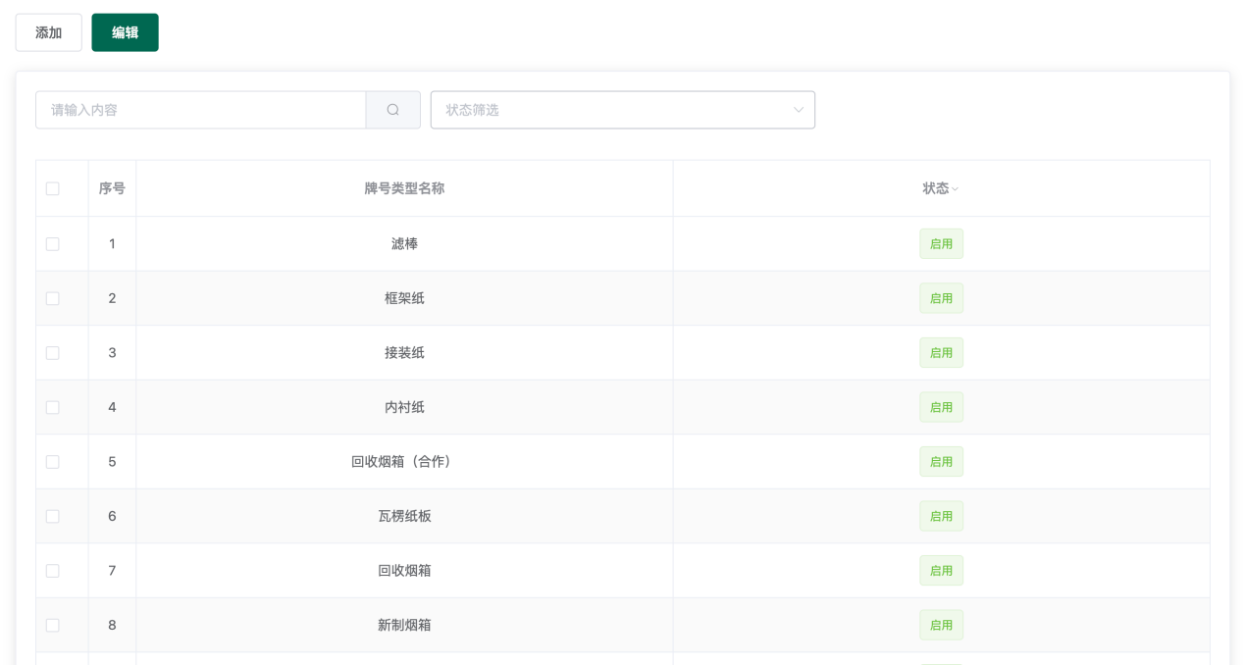

* + 1. 机台管理

统一管理系统中的机台，可以在测试台上下载机台信息，并在测量时选择。

包含新增和编辑功能，已存在的机台不能删除，只能停用。

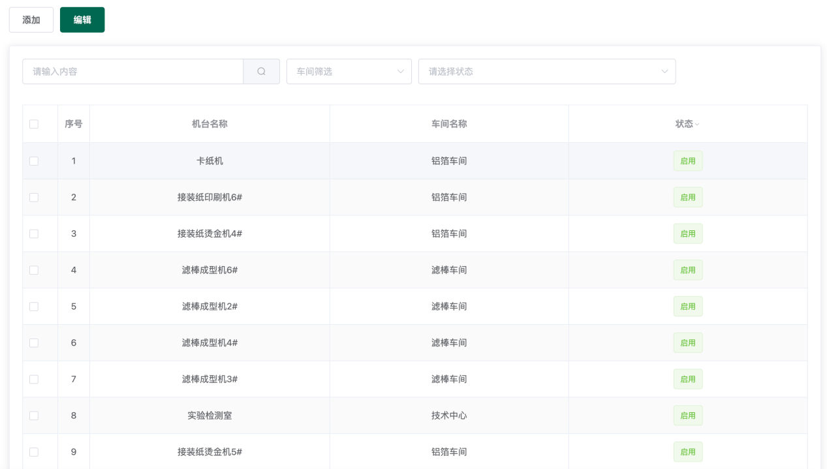

* + 1. 班次管理

统一管理系统中的班次信息，可以在测试台上下载班次信息，并在测量时选择。

包含新增和编辑功能，已存在的班次不能删除，只能停用。

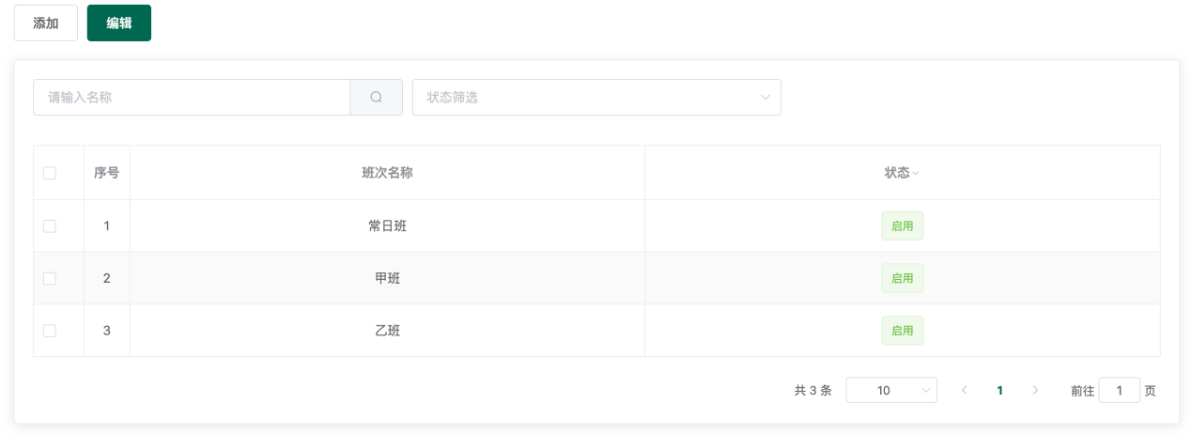

* 1. 原始数据管理

汇总所有从测试台上传的数据和手动录入的数据，可在此处进行查看和导出相关数据。

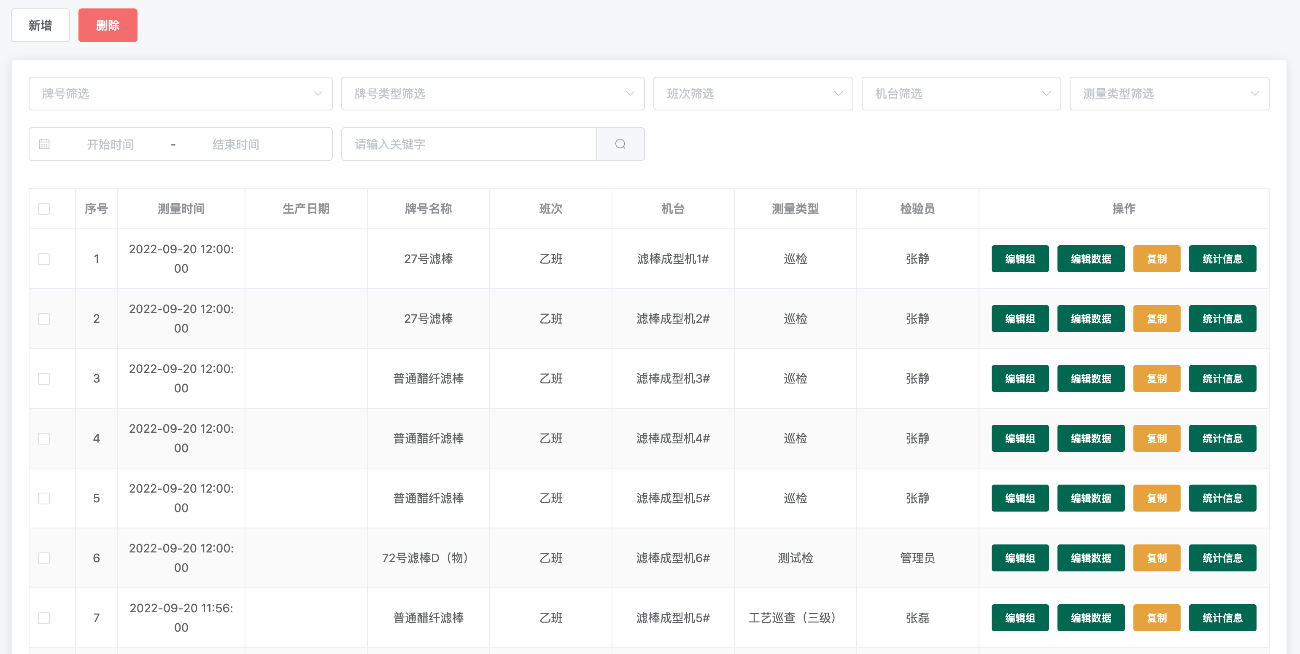

点击统计信息即可查看该组数据的统计信息和详细数据。

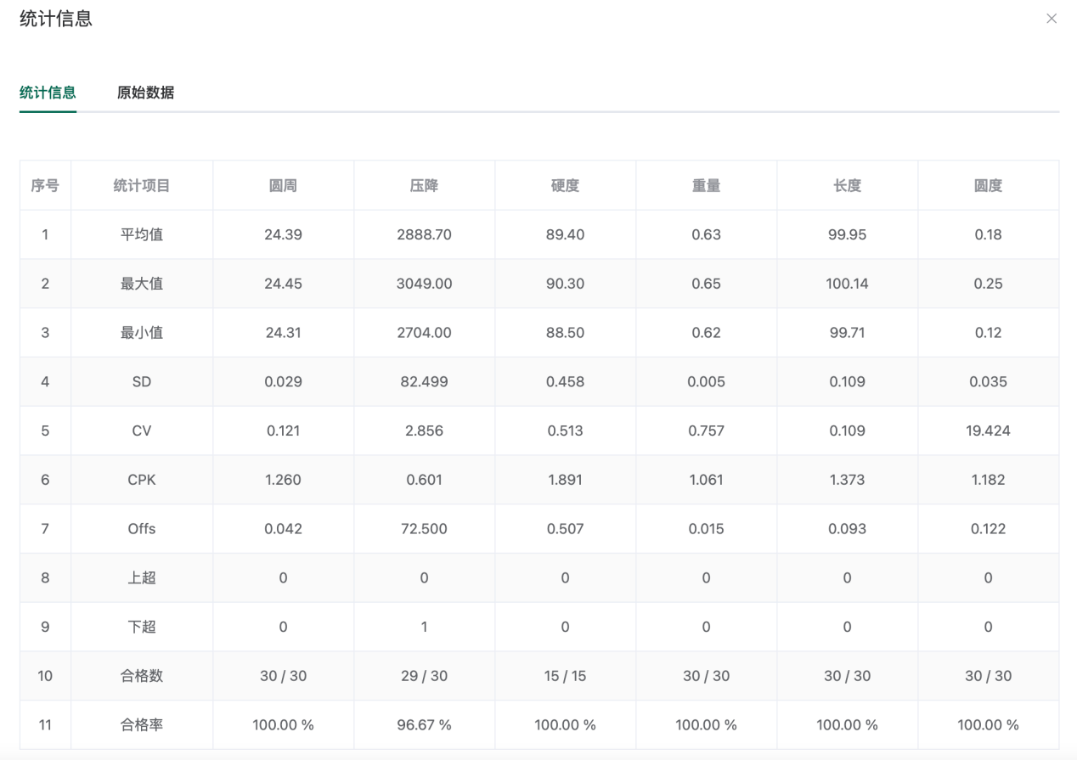

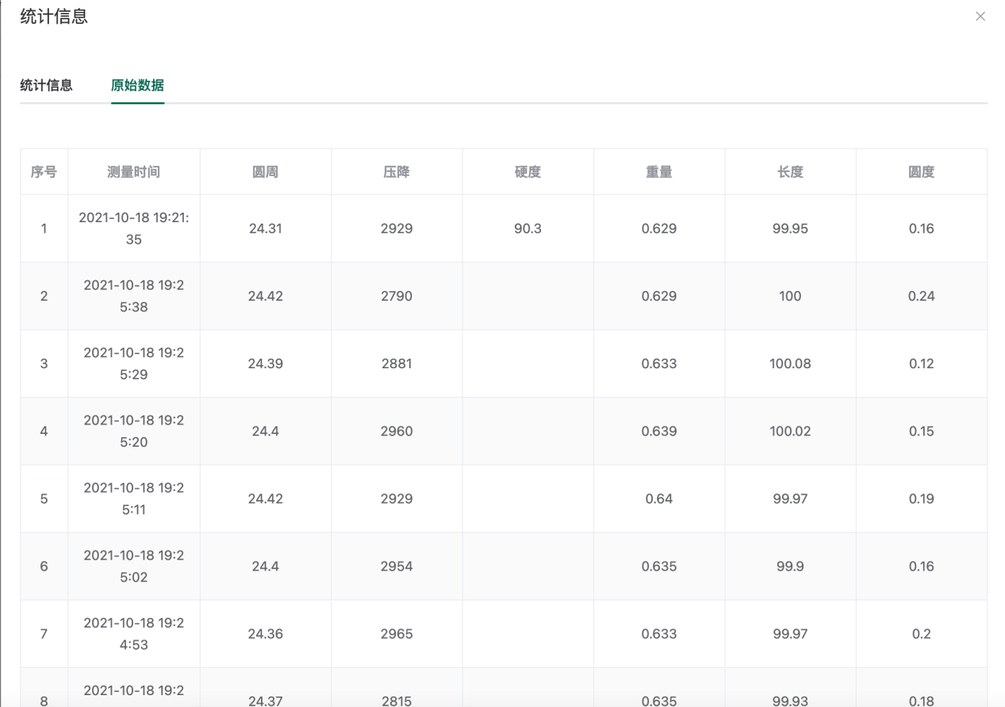

* 1. 数据报表

数据报表可以分为两种生成方式：

1. 根据测量数据和对应牌号判断数据是否合格生成完整的报表，对当前报表的各个指标数据进行统计。

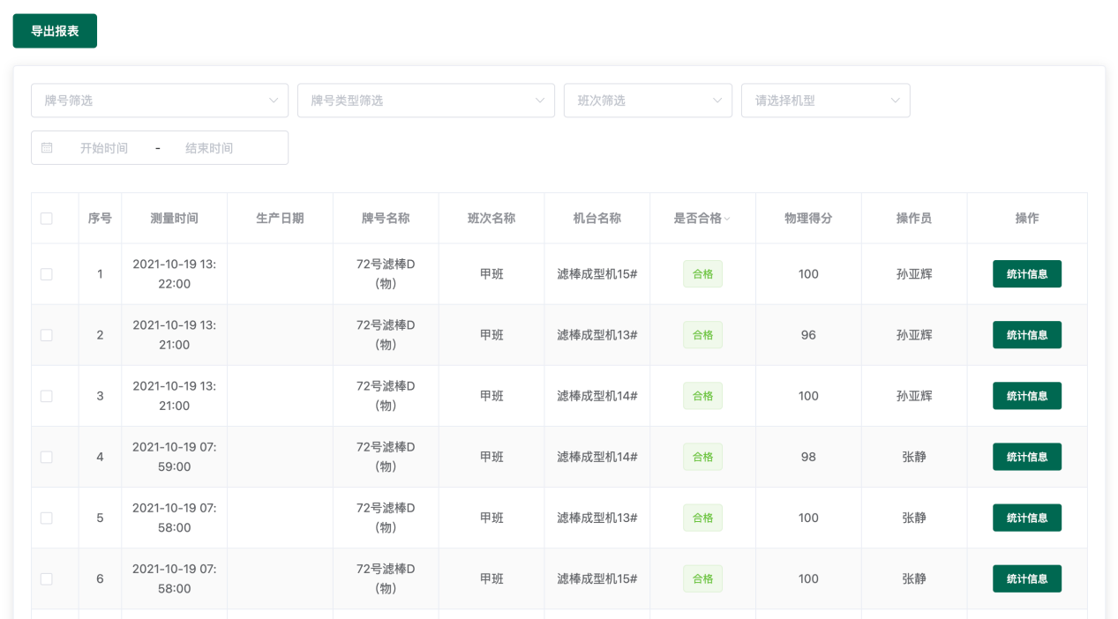

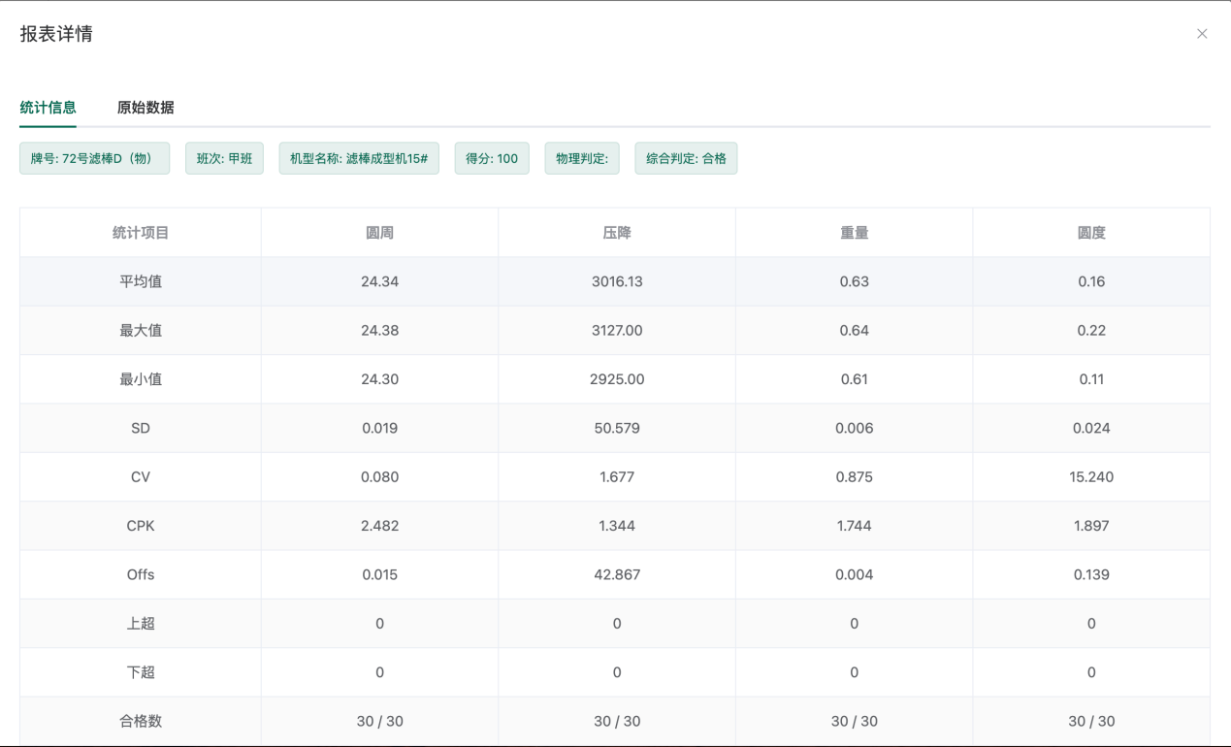

1. 使用原始测量数据和手动录入部分生成对应报表：

测试台数据在上传到数采服务器时会自动根据测量类型生成对应的报表，当该类型的报表需要手动录入数据时即可使用编辑功能；

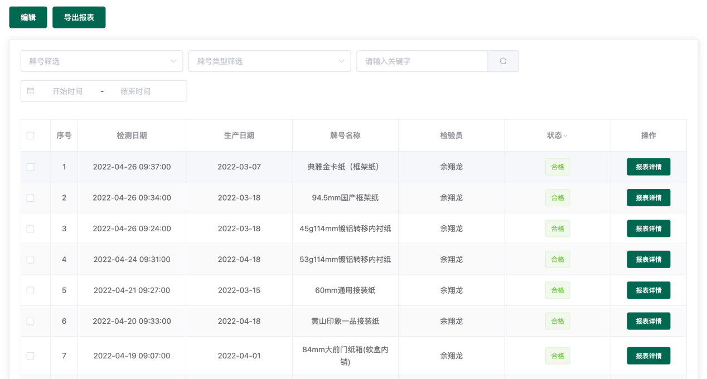

选择和输入需要手动录入的相关数据并提交将生成完整的数据报表。

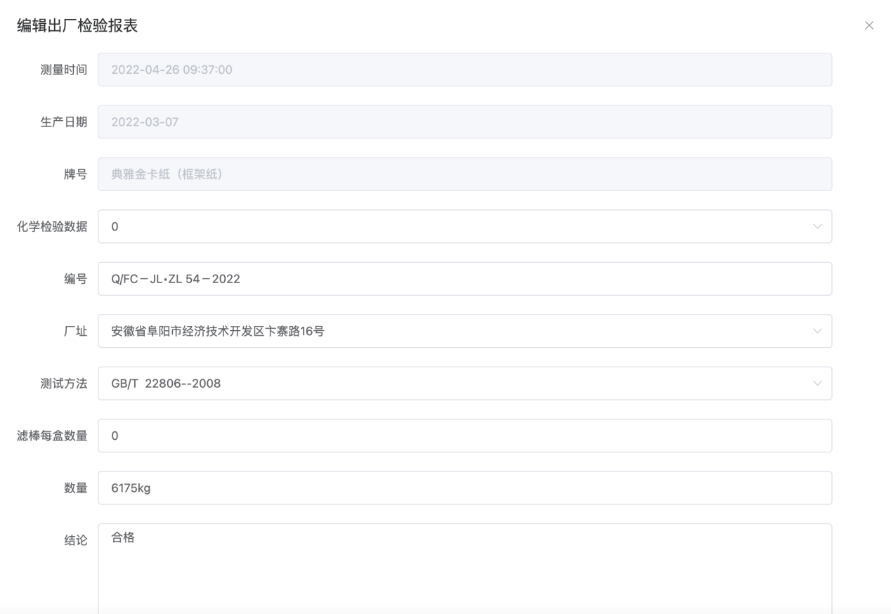

完整的数据报表。

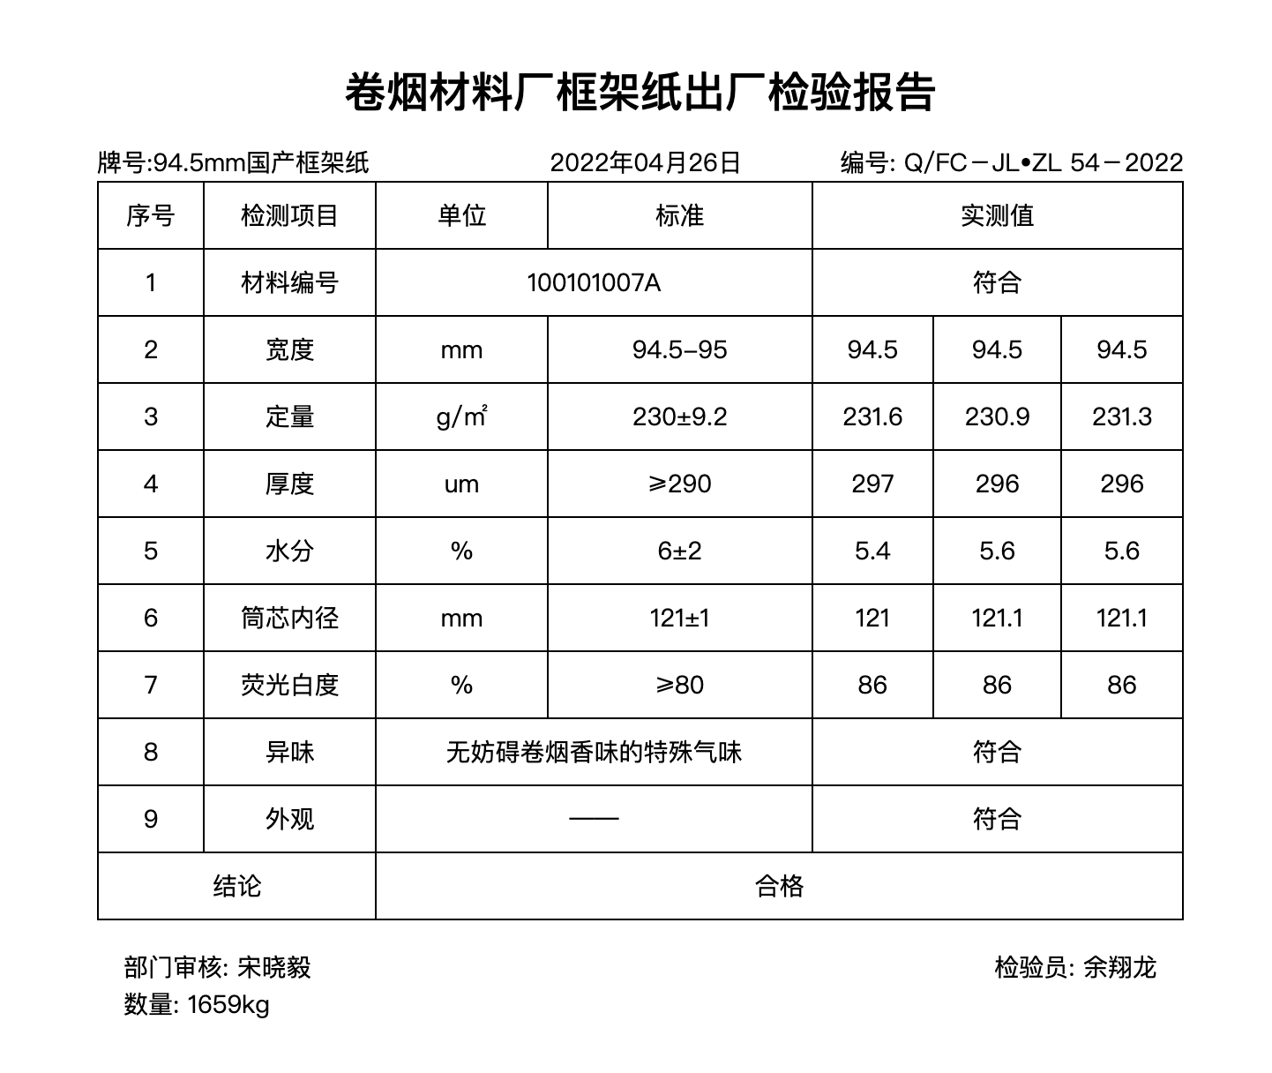

5.5.1工艺纪律执行情况报表

工艺纪律执行情况报表为手动录入类型报表，用户点击新增按钮即可添加报表。点击导出按钮即可导出为 Excel 文件。

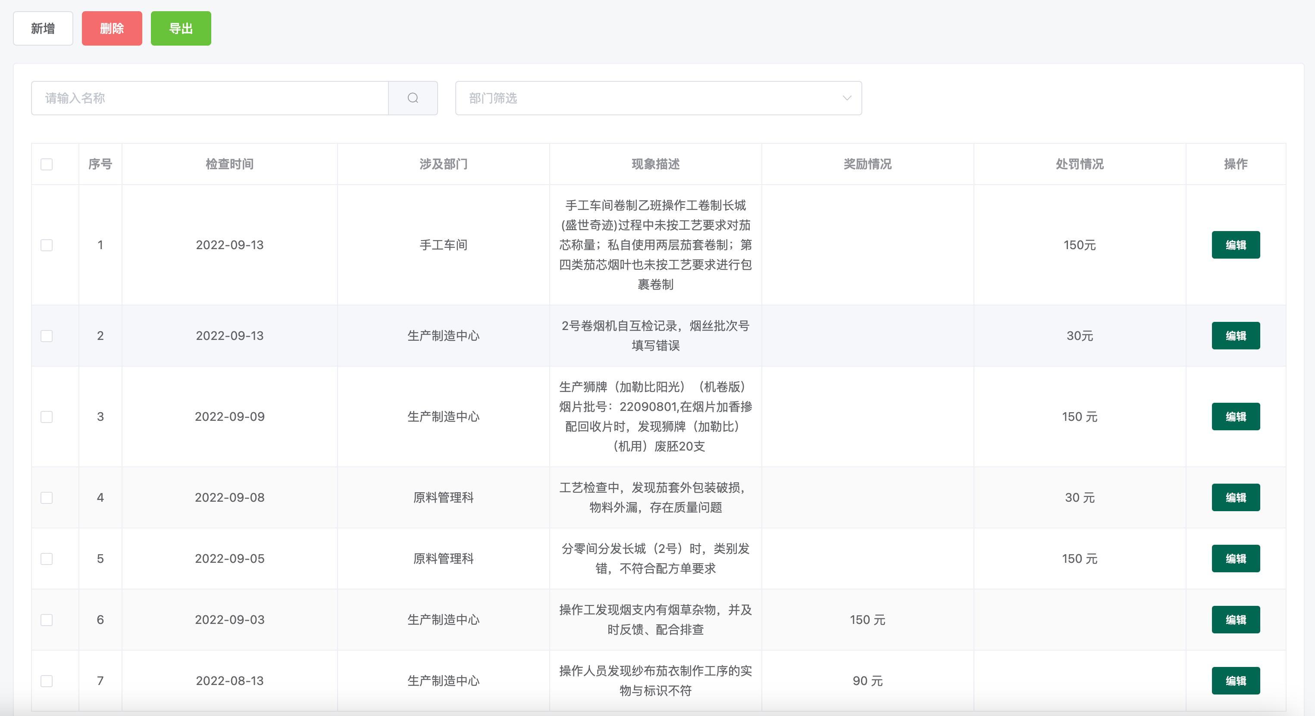

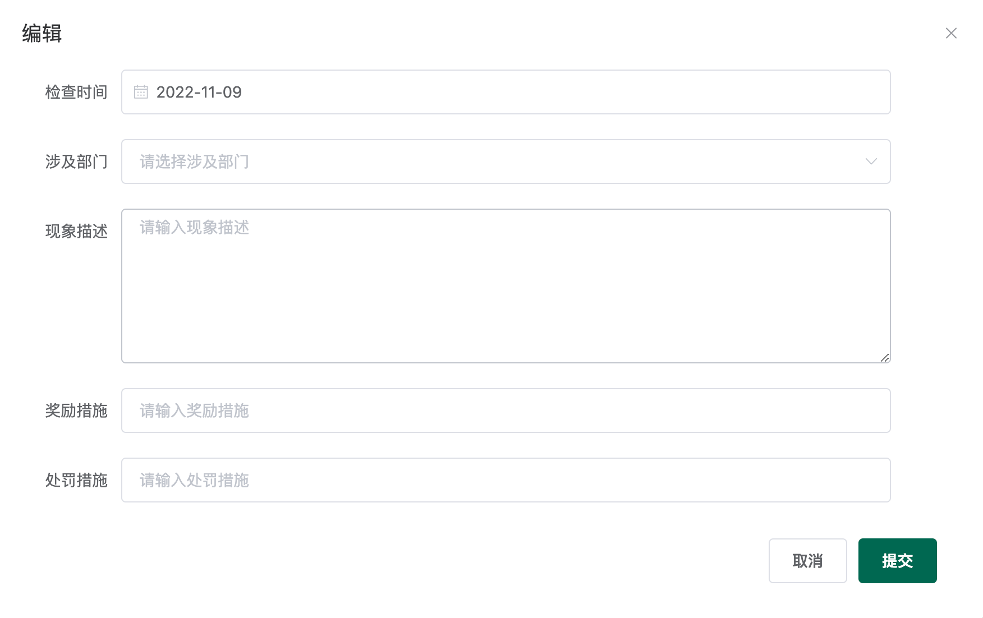

5.5.2物资申检报表

物资申检报表为手动录入数据报表，点击新增选择相应的检测时间、牌号、班组、班次、机台和测量类型新即可生成一个物资申检报表，报表状态为未检测；此时检验员可以查看未检测的数据；当检验员提交检测数据后报表状态为已检测，合格状态为合格或不合格；此时操作员可以查看已检测的数据。

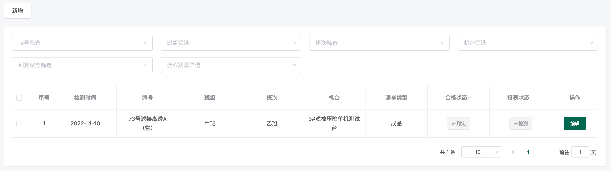

5.5.3手工检验报表

手工检验报表为手动录入数据报表，点击新增选择对应的牌号，时间，操作员，数量和缺陷信息；即可生成一张手工检验报表，系统会根据选择的缺陷信息自动根据规则进行等级判定。

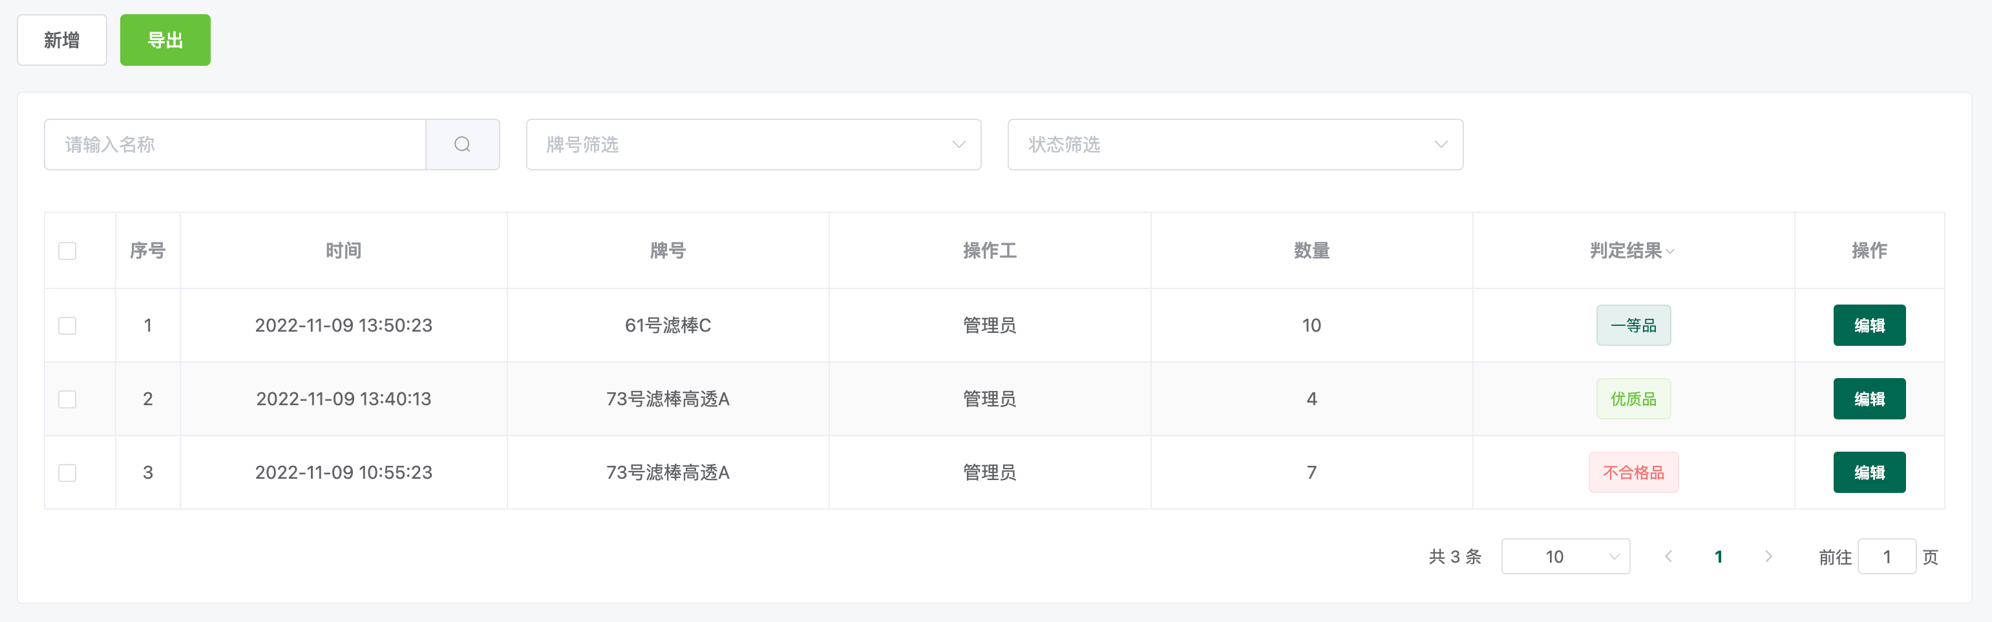

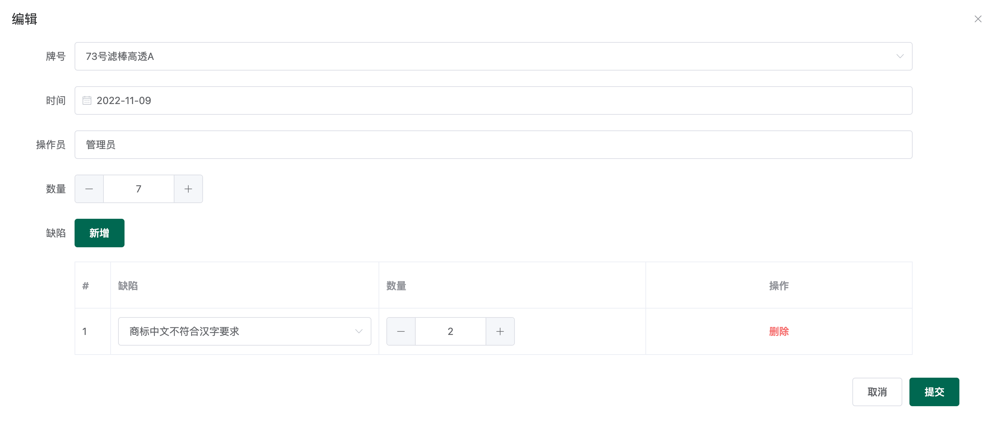

5.5.4卷包质量检验报表

卷包质量检验报表为手动录入数据和选择现有数据共同生成的报表；需要手动填写基础信息，再选择对应的测量数据和缺陷信息，系统将会自动进行质量等级判定；点击导出按钮即可导出当前查询的卷包质量检验报表。

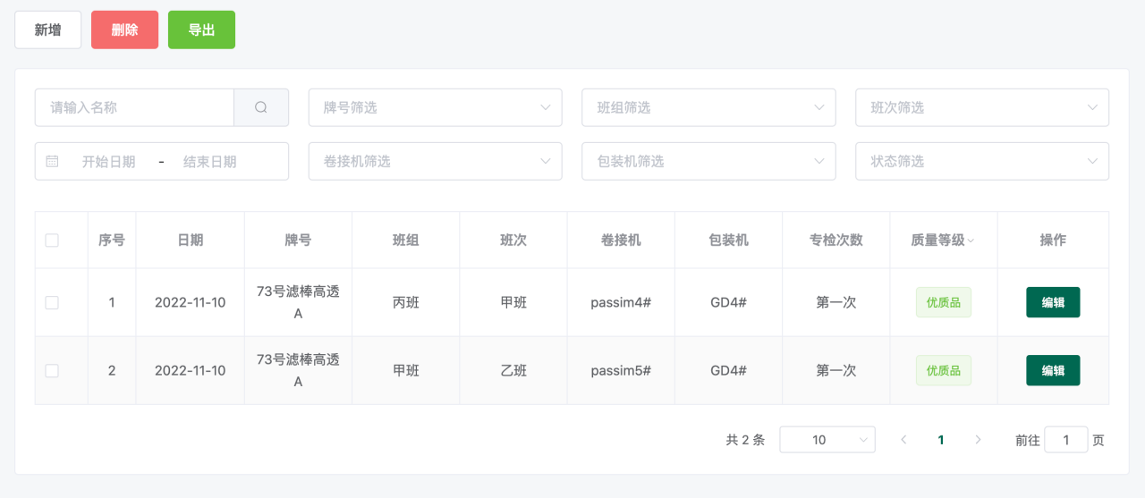

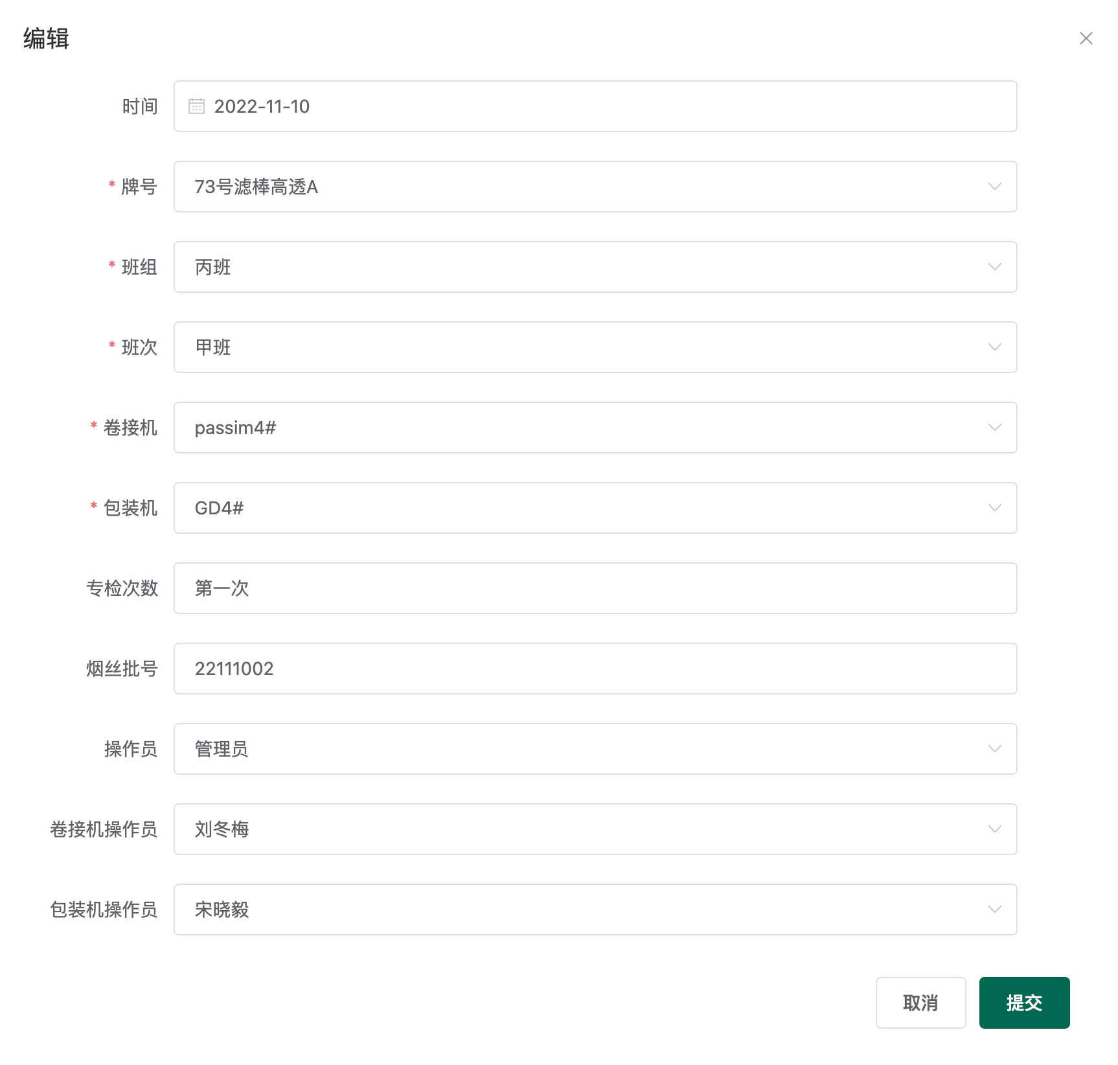

5.5.5卷制过程检验报表

🧻卷制过程检验报表为手动录入数据报表，用户选择相应的时间、牌号、班次、机台、批号信息和操作工信息即可生成基础报表；手动录入质量偏大支数、质量偏小支数、吸阻偏大支数、吸阻偏小支数、其他物理指标超标情况和外观缺陷情况即可自动得出卷胚扣分值，系统会自动根据扣分情况进行等级判定，生成最终报表。

5.5.6原料预处理报表

原料预处理报表为手动录入数据报表，用户只需要选择原料，填写原料的数量和一次性选择数量，系统会自动计算出预处理一次性合格率并生成报表。

5.5.7 成品检验报表

成品检验报表为根据测量数据自动生成基础报表；用户手动录入和选择烟支、盒装、条装、箱装和包装标识缺陷信息形成完整报表。

* 1. 统计分析
     1. 预估不良率

根据用户指定的条件（时间段，测量类型，牌号/品牌，机台，班组班次）对统计数据，并与不同时期数据进行对比。

* + 1. 统计过程控制

根据用户指定的条件（时间段，测量类型，指标，牌号/品牌，机台，班组和统计指标）对测量数据中指定指标的统计指标进行统计，并将结果用折线图的方式展示出来，展示统计指标在该时间段的趋势。

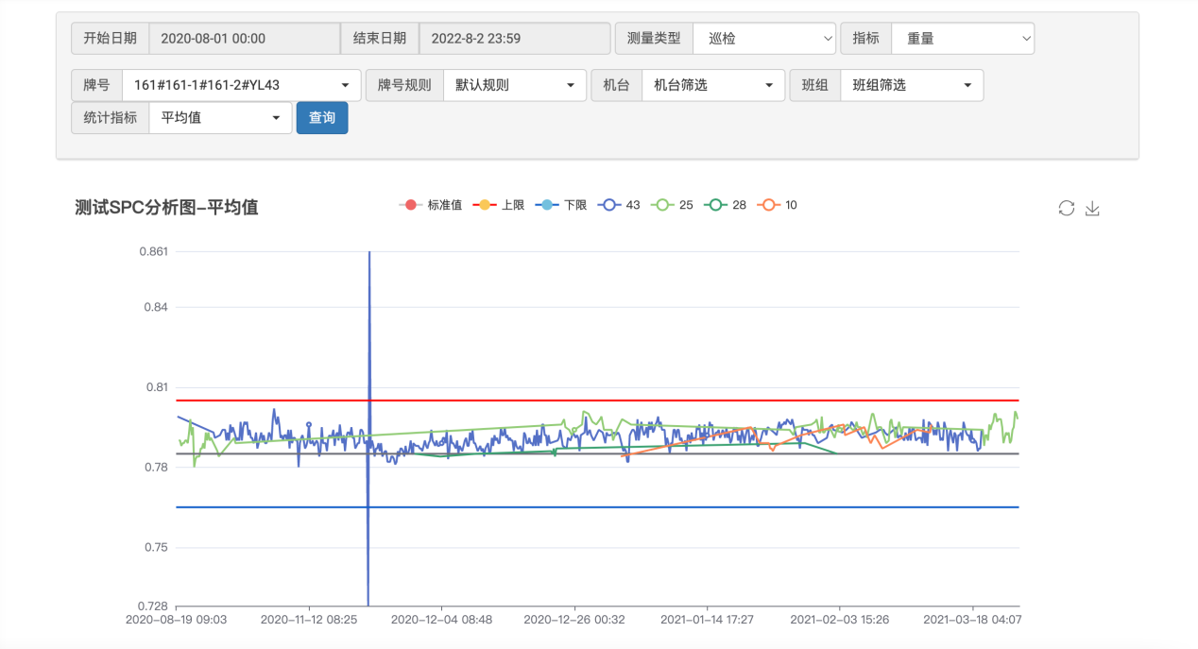

* + 1. 指标统计值分析

统计展示指定的指标统计值在各个时间段上的分布。

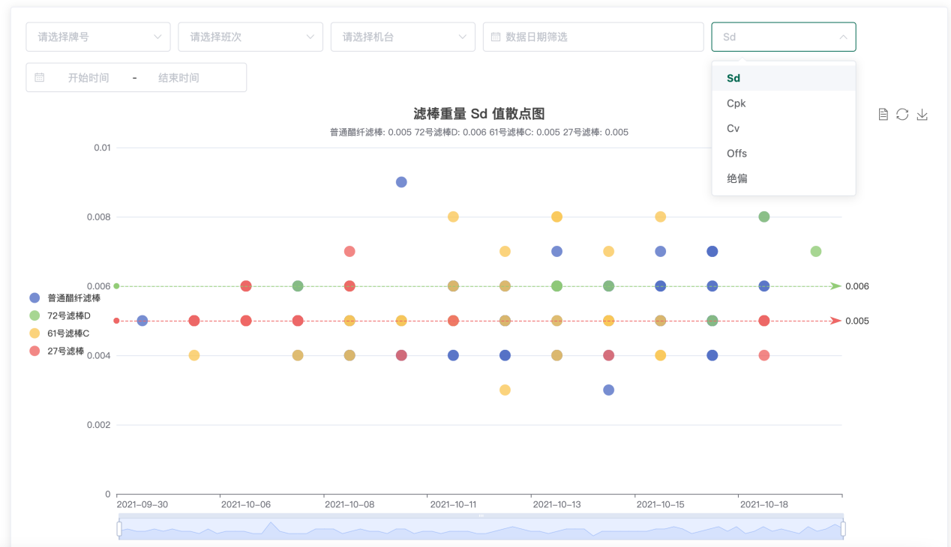

* + 1. 指标合格率

统计指定类型的牌号的测量指标合格率，并可以导出到Excel。

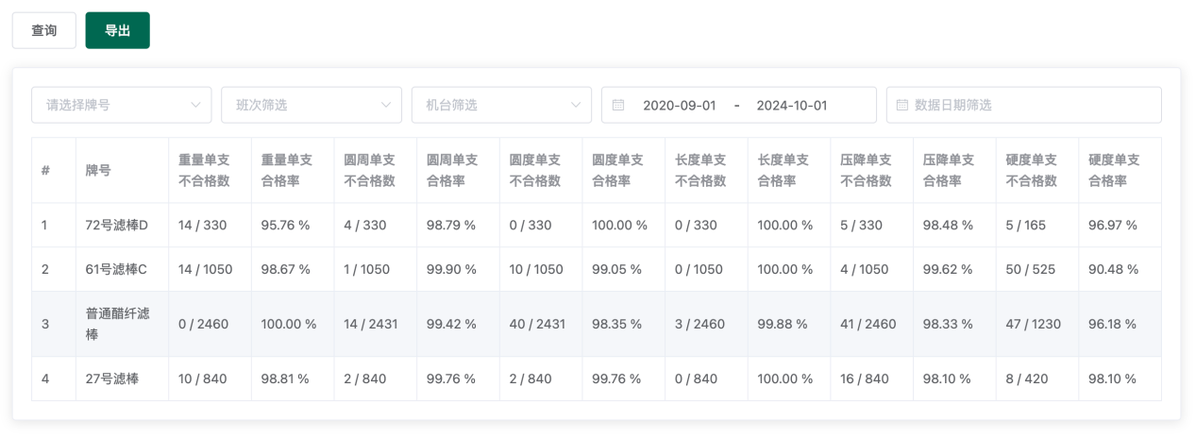

* + 1. 月度/年度质量分析

统计不同时间纬度下同一牌号，不同机台的物理指标统计信息和扣分情况，并包含相应的图表展示统计值的趋势信息。

* + 1. 手工检验统计

根据手工检验报表统计手工雪茄物理指标的合格数量、合格率，外观等级的分布情况；使用表格和饼图方式展示统计结果。

* 1. 系统管理
     1. 用户管理

管理系统用户，包含添加和编辑功能，已存在的用户不能删除，只能停用；被停用的账号无法登录。

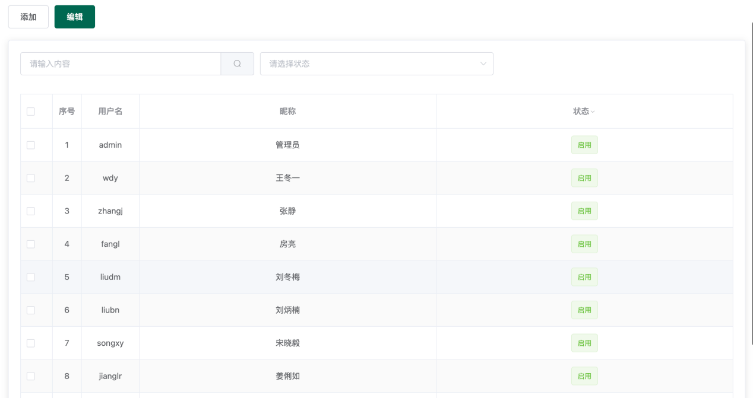

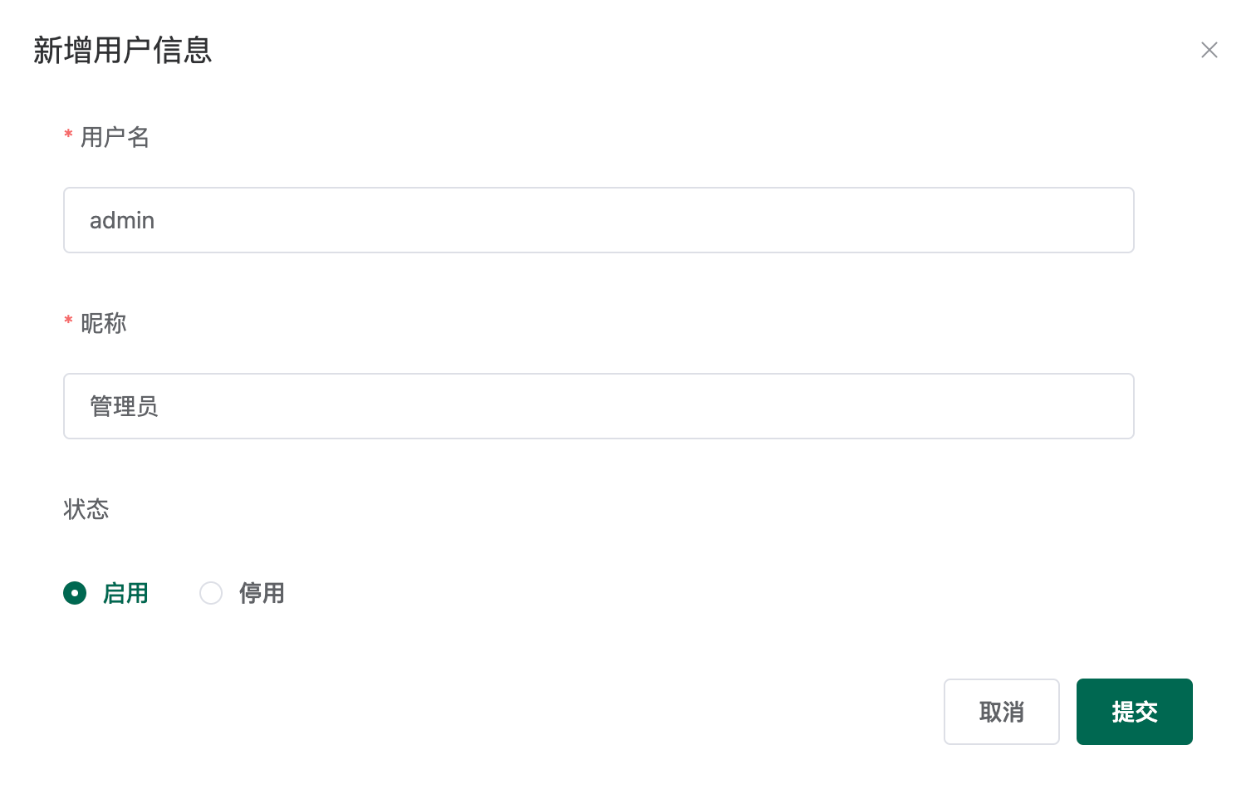

* + 1. 角色管理

管理系统的角色，可以为不同的角色分配不同的菜单和功能，并设置是否可以查看其他账号数据的功能。

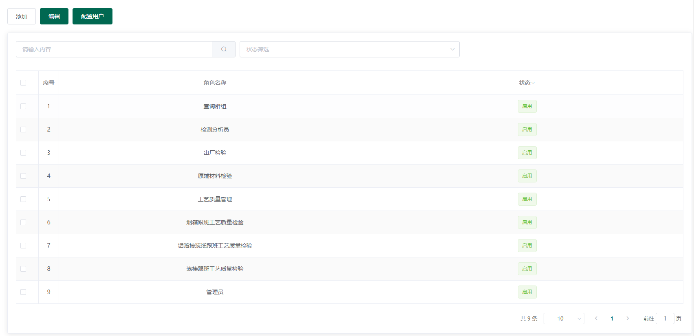

选择菜单和功能：

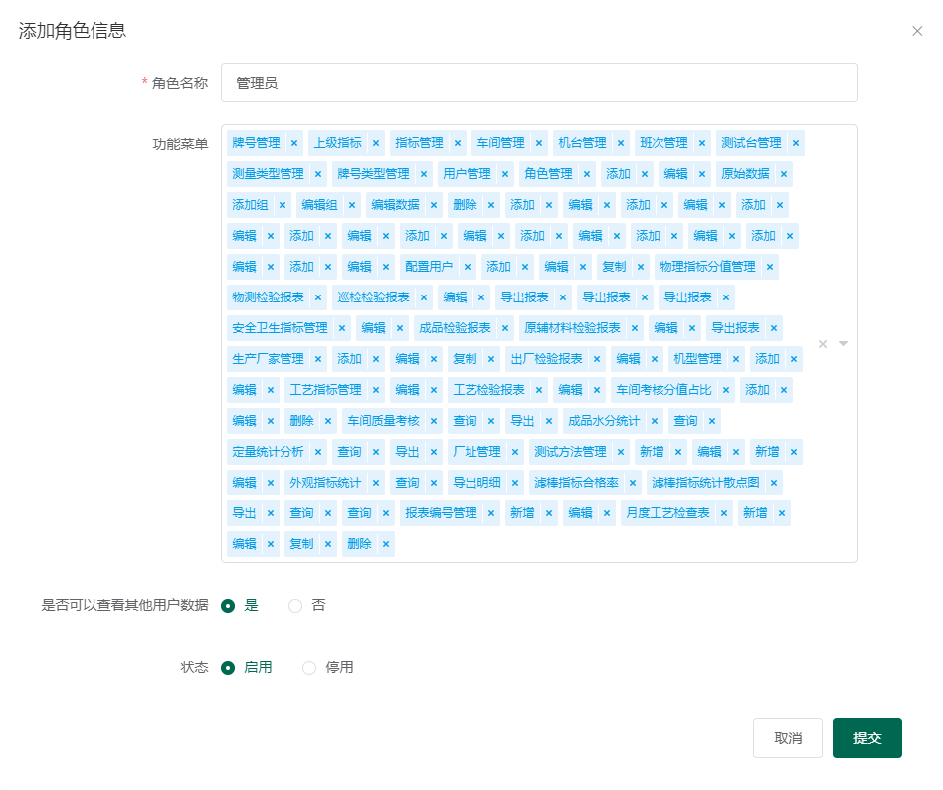

为角色选择用户；用户登录后将根据角色选择的菜单和功能显示界面和功能。

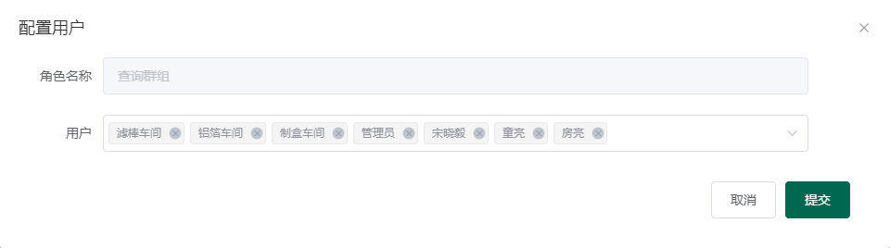

* + 1. 日志管理

对系统关键操作进行纪录，例如登录，登出，新增，修改，删除等操作。

可按时间段和操作类型进行筛选日志。

* + 1. 系统错误告警

系统内部集成了错误信息推送功能，一旦系统中出现了错误，系统就会第一时间将错误详情反馈到我公司，第一时间排查错误和修复系统。

1. **业务逻辑**

6.1 通知管理

管理下发的通知，包含新增、编辑和删除功能。

通知包含通知标题、通知内容、时间段和通知类型属性。

通知功能可以在系统中集成，在数采系统中管理。也可以由其他系统下发通知，再由数采系统完成实验。

该方式已在三联工单功能中使用，数采系统提供接口，由三联MES系统通过接口发送工单到数采系统，数采系统将工单下发到测试台，测试台测量完成后再将带有工单号的数据上传到数采系统和三联MES系统。

其中工单由MES系统维护，MES系统、数采系统等其他系统共同使用。

6.2 实验管理

管理实验，包含新增、编辑和删除功能。

编辑时需要选择对应的通知并填写实验内容和实验结果。

6.3 工艺改进管理

6.4 检测设备管理

管理所有检测设备

6.5 设备比对管理

6.6 环境温湿度

集中展示各个仪器的温湿度情况。

数据来源与其他系统或者直接从仪器采集。

1. **数据终端**

终端数据显示可以直接使用显示数采系统中的统计分析中的功能页面来展示。直接在终端上访问数采系统进行查询。

**注意：我公司可根据用户需求对以上功能进行调整、修改，添加新的统计规则、方式，以适应用户的使用环境，达到用户的要求。**

**8、初步预算报价**

1）服务端管理软件系统（包括章节5介绍的所有功能，包括用户基于测量数据、标定数据、外观缺陷所提出的其他统计分析功能，**不包括**需要录入其他基础数据到本系统中或引用其他数据所产生的功能需求）：15万

2）DELL Precision 3450 小型机工作站：1.3万/台，共1台，合计1.3万

3）RT综合测试台（改造）：1万/台，共2台，合计2万

4）MTS综合五功能（改造）：1.5万/台，共3台，合计4.5万

5）MTS综合三功能（改造）：1.5万/台，共1台，合计1.5万

6）瑞拓CPI-A手工雪茄吸阻（改造）：1万/台，共5台，合计5万

7）前期驻场需求分析和最后项目部署：7000/次，共3次，合计2.1万

**总预算：31.4万RMB**

**注意**：以上预算指本项目软件研发和服务器费用，不包括客户端电脑、网络设备等硬件费用。

**成都瑞拓 2022.08.02**